*Ngày soạn: 11/4/2024*

*Ngày dạy: 15/4/2024*

**TUẦN 30**

**CHỦ ĐỀ 8: KÁM PHÁ THẾ GIỚI NGHỀ NGHIỆP**

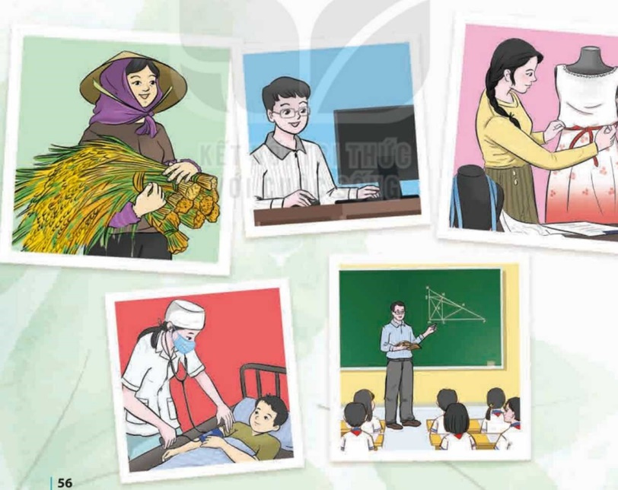

# TIẾT 1: SINH HOẠT DƯỚI CỜ

**TOẠ ĐÀM/TRAO ĐỔI " TÁC ĐỘNG CỦA CUỘC CÁCH MẠNG 4.0**

**ĐẾN HOẠT ĐỘNG NGHỀ NGHIỆP TRONG XÃ HỘI HIỆN ĐẠI".**

**I. MỤC TIÊU**

**1. Kiến thức**

Saukhi tham gia hoạt động này, HS:

-Biết được những tác động của khoa học công nghệ đến hoạt động nghễ nghiệp trong xã hội hiện đại.

-Bước đẩu nhận ra được những thách thức đối với người lao động trong xã hội hiện đại do tác động của khoa học công nghệ đến hoạt động nghể nghiệp.

-Rèn luyện được năng lực thiết kế và tổ chức hoạt động, định hướng nghề nghiệp; phẩm chất chăm chỉ.

**2. Năng lực:**

***- Năng lực chung:***

Giao tiếp, hợp tác, tự chủ, tự học, giải quyết vấn đề

***- Năng lực riêng:***

-Rèn luyện năng lực thiết kế và tổ chức hoạt động, định hướng nghề nghiệp

**3. Phẩm chất:**

- Phẩm chất yêu nước, chăm chỉ, trách nhiệm

**II. THIẾT BỊ DẠY HỌC VÀ HỌC LIỆU**

**1. Đối với TPT, BGH và GV:**

-Hệ thống âm thanh, trang thiết bị phục vụ hoạt động.

-Khách mời tham gia toạ đàm, có thể là GV có kiến thức, hiểu biết sâu rộng vễ tác động của khoa học công nghệ đến hoạt động nghề nghiệp hoặc phụ huynh HS đang tham gia hoạt động nghể nghiệp và có những thành công nhất định. Nền chọn người tham gia toạ đàm có những đặc điểm như: Yêu thích và tự hào vể công việc của họ; hiểu rõ những tác động của khoa học công nghệ đối với hoạt động nghề nghiệp, những thách thức và yêu cầu đặt ra cho người lao động; đạt được thành công trong nghề; thích chia sẻ kinh nghiệm với lớp trẻ. Nếu mời phụ huynh HS, đại diện nhà trường (BGH hoặc TPT) cần liên hệ với người tham gia giao lưu trước khi tiến hành hoạt động này ít nhất 1 tuần.

-Để buổi toạ đàm đạt mục tiêu, người được mời tham gia toạ đàm cần phải:

+ Hiểu rõ mục đích, yêu cầu của toạ đàm: chia sẻ được những tác động của khoa học công nghệ đến hoạt động nghề nghiệp trong xã hội hiện đại; những thách thức đặt ra cho hoạt động nghể nghiệp do tác động của khoa học công nghệ. Từ đó, giúp HS có được những kiến thức thực tế vể thách thức của hoạt động nghề nghiệp trong xã hội hiện đại.

+ Chuẩn bị nội đung toạ đàm: Những tác động của khoa học công nghệ đến hoạt động nghễ nghiệp; những thách thức họ phải vượt qua khi tham gia hoạt động nghễ nghiệp trong thời đại ngày nay - thời đại của khoa học công nghệ (đổi mới sáng tạo, ứng dụng công nghệ thông tin, chuyển đổi số, tự động hoá,...); những thành công họ đạt được trong hoạt động nghề nghiệp.

Phần công các lớp chuẩn bị cầu hỏi.

-Xây dựng kịch bản chương trình toạ đàm; tư vấn cho lớp trực tuần tổ chức hoạt động, chọn MC.

-Quà tặng cho khách mời, nếu có.

**2. Đối với HS:**

-Các câu hỏi cho khách mời liên quan đến nội dung toạ đàm, ví dụ:

+ Khoa học công nghệ đã tác động như thế nào đến thế giới nghể nghiệp trong xã hội hiện đại?

+ Sự phát triển của khoa học công nghệ đặt ra những thách thức nào cho hoạt động nghề nghiệp trong xã hội hiện đại?

+ Người lao động cần phải có những kĩ năng thiết yếu nào để vượt qua những thách thức đó?

+ Nhiều bạn yêu thích các nghể trong lĩnh vực công nghệ thông tin và truyền thông. Thầy, cô/ cô, chú vui lòng cho biết những thách thức đổi với hoạt động nghề nghiệp trong lĩnh vực này?

-HS lớp trực tuần chuẩn bị 2 - 3 tiết mục văn nghệ phù hợp với chủ đề giao lưu nghề nghiệp.

-HS được chọn làm MC tập dẫn chương trình, tổ chức hoạt động.

III. TIẾN TRÌNH DẠY HỌC

**A. HOẠT ĐỘNG KHỞI ĐỘNG (MỞ ĐẦU)**

**a. Mục tiêu:**

Tạo tâm thế hứng thú cho học sinh và từng bước làm quen với giờ chào cờ.

**b. Nội dung:**

HS ổn định vị trí chỗ ngồi, chuẩn bị chào cờ.

**c. Sản phẩm:**

Thái độ của HS

**d. Tổ chức thực hiện:**

*- GV chủ nhiệm yêu cầu HS của lớp mình chuẩn chỉnh trang phục, ổn định vị trí, chuẩn bị làm lễ chào cờ.*

**B. HOẠT ĐỘNG HÌNH THÀNH KIẾN THỨC**

Hoạt động 1: Chào cờ, sơ kết thi đua tuần và phổ biến nhiệm vụ tuần mới

a. Mục tiêu:

HS hiểu được chào cờ là một nghi thức trang trọng thể hiện lòng yêu nước, tự hào dân tộc, và sự biết ơn đối với các thế hệ cha anh đã hi sinh xương máu để đổi lấy độc lập, tự do cho Tổ quốc, có ý nghĩa giáo dục sâu sắc, giúp mỗi học sinh biết đoàn kết để tạo nên sức mạnh, biết chia sẻ để phát triển.

**b. Nội dung:** HS hát quốc ca. TPT hoặc BGH nhận xét.

**c. Sản phẩm:** kết quả làm việc của HS và TPT.

**d. Tổ chức thực hiện:**

- HS điều khiển lễ chào cờ.

- Lớp trực tuần nhận xét thi đua.

- TPT hoặc đại diện BGH nhận xét bổ sung và triển khai các công việc tuần mới.

Hoạt động 2: Sinh hoạt theo chủ đề:

a. Mục tiêu:

-Biết được những tác động của khoa học công nghệ đến hoạt động nghễ nghiệp trong xã hội hiện đại.

**b. Nội dung:**

-Rèn luyện được năng lực thiết kế và tổ chức hoạt động, định hướng nghề nghiệp; phẩm chất chăm chỉ.

**c Sản phẩm:**

- HS trình bày

**d. Tổ chức thực hiện:**

-Lớp trực tuần biểu diễn một số tiết mục văn nghệ trước khi giao lưu.

-MC nêu để dẫn, mục đích, yêu cầu của buổi toạ đàm.

-MC giới thiệu và mời khách mời lên tham gia toạ đàm.

-MC đặt các câu hỏi để khách mời chia sẻ *về* những tác động của khoa học công nghệ đến hoạt động nghễ nghiệp; nhũng thách thức họ phải vượt qua khi tham gia hoạt động nghễ nghiệp trong thời đại ngày nay - thời đại của khoa học công nghệ (đổi mới sáng tạo, ứng dụng công nghệ thông tin, chuyển đổi số, tự động hoá,...); những thành công họ đã đạt được trong hoạt động nghễ nghiệp.

-MC mời một số HS nêu các cầu hỏi đã chuẩn bị để khách mời trao đổi, chia sẻ.

-Đại diện nhà trường cảm ơn khách mời tham gia toạ đàm

**ĐÁNH GIÁ**

GV hoặc TPT phỏng vấn HS theo một số câu hỏi gợi ý:

+ Qua cuộc toạ đàm với khách mời hôm nay, em biết thêm điểu gì *vẽ* tác động của khoa học công nghệ đối với hoạt động nghể nghiệp trong xã hội hiện đại và những thách thức đặt ra cho người lao động khi tham gia hoạt động nghề nghiệp?

+ Nêu nhũng điểu em học hỏi được và cảm nhận của em saukhi tham dự buổi toạ đàm.

+ Em mong muốn đến với nghề nào trong xã hội hiện đại? Em sẽ làm gì để đạt được mong muốn đó?

-Động viên, khuyến khích HS chia sẻ ý kiến và cảm nhận của bản thân.

**GV/ TPT tổng kết:**Khoa học công nghệ đã, đang và sẽ tác động mạnh mẽ đến hoạt động nghề nghiệp trong xã hội hiện đại. Do tác động của khoa học cống nghệ, mỗi nghề đểu có những thách thức cũng như những yêu cầu, đồi hỏi nhất định đối với người ỉao động. Hiểu rõ những thách thức, yêu cầu của nghề đối với người lao động giúp chúng ta có định hướng rõ ràng để rèn luyện ỷ chí vượt qua mọi thách thức, khó khăn đổng thời học hỏi, vươn lên để đến với nghề mình quan tâm, muốn chọn.

**C. HOẠT ĐỘNG TIẾP NỐI**

-HS dựa vào định hướng nghề nghiệp của bản thân để tìm hiểu nghễ mình quan tầm trong xã hội hiện đại bằng cách thức phù hợp.

-Chia sẻ cảm nhận của em với bạn bè, người thần *vê* những điểu học hỏi được sau buổi giao lưu.

*Ngày soạn: 16/4/2024*

*Ngày dạy: 20/4/2024*

**TIẾT 2**. HOẠT ĐỘNG GIÁO DỤC THEO CHỦ ĐỀ

**NGHỀ PHỔ BIẾN TRONG XÃ HỘI HIỆN ĐẠI (Tiếp theo)**

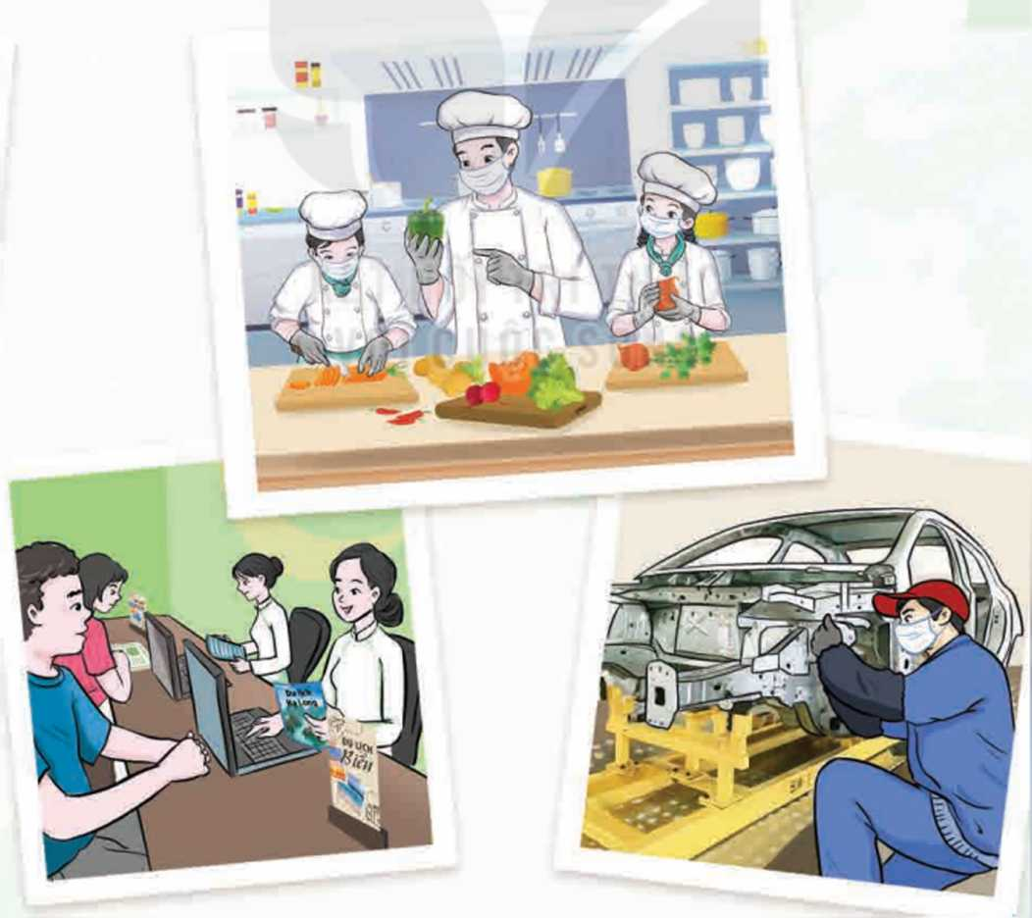

**I. MỤC TIÊU:**

**1.Kiến thức:**

Sau khi tham gia hoạt động này, HS:

-Lập được danh mục những nghề phổ biến trong xã hội hiện đại

-Nêu được những việc làm đặc trưng, trang thiết bị, dụng cụ lao động cơ bản của một số nghễ phổ biến trong xã hội hiện đại.

-Nêu được những thách thúc đối với người lao động trong xã hội hiện đại.

-Rèn luyện được kĩ năng tìm hiểu và định hướng nghễ nghiệp, giao tiếp và hợp tác; phẩm chất yêu quê hương, trách nhiệm, tự chủ.

**2.Năng lực:**

***\* Năng lực chung:***

-Rèn luyện kĩ năng lập kế hoạch, định hướng nghề nghiệp, giao tiếp và hợp tác;

***\* Năng lực riêng:***

-Lập được danh mục những nghề phổ biến trong xã hội hiện đại

**3. Phẩm chất**

- Nhân ái: HS biết quý trọng một số nghề ở địa phương

- Trung thực: HS thể hiện đúng cảm xúc của bản thân khi tìm hiểu về một số nghề ở địa phương, mạnh dạn hợp tác với bạn bè thầy cô để giải quyết các nhiệm vụ chung

- Trách nhiệm: HS có ý thức xây dựng và giữ gìn một số nghề ở địa phương

**II. THIẾT BỊ DẠY HỌC VÀ HỌC LIỆU**

**1. Đối với giáo viên**

-*Tìm hiểu danh mục các nghề phổ biến trong xã hội hiện đại (Tham khảo* Quyết định số 34/2020/ QĐ-TTgcủa Thủ tướng Chính phủ về Ban hành danh mục nghề nghiệp Việt Nam).

-Số liệu, hình ảnh hoặc video minh hoạ về các nghề phổ biến trong xã hội hiện đại ở địa phương, đất nước.

-Tìm hiểu nhũng việc làm đặc trưng, trang thiết bị, dụng cụ lao động cơ bản của một số nghễ phổ biến trong xã hội hiện đại; những thách thức đối với người lao động trong xã hội hiện đại.

-Máy tính + máy chiếu, nếu có.

-Phần thưởng cho đội chơi thắng cuộc, nếu có.

-Bảng, giấy khổ to, phấn, bút dạ (đê phát cho các nhóm HS)

**2. Đối với học sinh**

- Sưu tầm tư liệu, tranh ảnh về hoạt động nghề nghiệp trong xã hội hiện

**III.TIẾN TRÌNH DẠY HỌC**

**A. HOẠT ĐỘNG KHỞI ĐỘNG**

**a.Mục tiêu:**

- Tạo tâm thế hứng thú cho học sinh và từng bước làm quen bài học.

**b.Nội dung:**

- GV trình bày vấn đề, HS trà lời câu hỏi.

**c.Sản phẩm học tập:**

- HS lắng nghe và tiếp thu kiến thức.

**d.Tổ chức thực hiện:**

-Tham gia trò chơi “**Ai nhanh, ai đúng**”

**B. HOẠT ĐỘNG HÌNH THÀNH KIẾN THỨC:**

**C. HOẠT ĐỘNG LUYỆN TẬP :**

**Hoạt động 3: Luyện tâp tìm hiểu thông tin về nghề phổ biến trong xã hội hiện đại**

**a, Mục tiêu:**

-HS tìm hiểu, thu thập được thông tin về đặc trưng của 1-2 nghề phổ biến trong xã hội hiện đại.

**b, Nội dung:**

-Thông tin về đặc trưng của 1-2 nghề phổ biến trong xã hội hiện đại.

**c, Sản phẩm học tập:**

-HS trình bày sản phẩm

**d, Tổ chức hoạt động:**

-GV giao nhiệm vụ cho HS: Mỗi HS lựa chọn 1-2 nghề trong danh mục các nghể phổ biến đã lập, sau đó thu thập các thông tin cho mỗi nghề.

-GV hướng dẫn HS thực hiện nhiệm vụ theo gợi ý của nhiệm vụ 1, SGK - trang 60.

-HS thực hiện nhiệm vụ tìm hiểu, thu thập những thông tin trên *vê* nghể đã lựa chọn. Những HS cùng tìm hiểu một nghề có thể lập thành nhóm và thực hiện nhiệm vụ được giao vào thời gian ngoài giờ lên lớp (sau tiết 1). GV nhắc HS lưu lại các thông tin thu thập được bằng kênh chữ kết hợp với hình ảnh vể nghễ mà HS sưu tẩm được để trình bày kết quả thực hiện nhiệm vụ vào tiết 2.

-GV tổ chức cho HS tập hợp, xử lí các thông tin, dữ liệu, hình ảnh nghề đã thu thập được và thiết kế sản phẩm giới thiệu nghề phổ biến trong xã hội hiện đại.

-GV mời đại diện các nhóm trình bày sản phẩm giới thiệu nghể phổ biến trong xã hội hiện đại trước lớp.

-GV gọi một số HS nêu những điểu học hỏi được và cảm nhận của bản thân sau khi nghe các bạn giới thiệu *vê* nghể phổ biến trong xã hội hiện đại.

Nhận xét chung và kết luận Hoạt động 4 dựa vào kết quả thực hiện nhiệm vụ tìm hiểu nghể của HS.

**Hoạt động 4: Trài nghiệm nghề phổ biến trong xã hội hiện đại**

**a, Mục tiêu:**

-HS hiểu rỗ hơn vễ nhũng việc làm đặc trưng, trang thiết bị, dụng cụ lao động cơ bản của nghễ và nhũng thách thức đối với người lao động trong xã hội hiện đại

**b, Nội dung:**

-Củng cố, mở rộng hiểu biết về nghề phổ biến trong xã hội hiện đại

-Rèn luyện được kĩ năng tìm hiểu nghễ qua trải nghiệm thực tế, năng lực nhận thức nghễ nghiệp, phẩm chất trách nhiệm.

**c, Sản phẩm học tập:**

-HS trình bày sản phẩm

**d, Tổ chức hoạt động:**

-GVgiao cho HS thực hiện các nhiệm vụ sau:

-Lập và thực hiện kế hoạch trải nghiệm một nghề phổ biến trong xã hội hiện đại ở địa phương.

-Bổ sung thông tin vể nghễ phổ biến trong xã hội hiện đại.

-Ghi lại kết quả trải nghiệm nghễ để chia sẻ với thầy cô, các bạn vào tiết Sinh hoạt lớp.

TƯ LIÊU THAM KHẢO

**Gợi ý** danh mục một số nghề phổ biến trong xã hội hiện đại

1. Nhóm nghề nông lâm nghiệp, thuỷ sản

|  |  |
| --- | --- |
| Trổng, thu hoạch lúa  Trổng, thu hoạch cây mùa vụ khác (ngô,khoai, sắn,..)  Trổng, thu hoạch rau các loại  Trổng, thu hoạch hoa và cầy cảnh  Trồng, thu hoạch sản phẩm cây chè  Trổng, thu hoạch sản phẩm cây cà phê  Trổng, thu hoạch sản phấm cầy cao su  Làm vườn, trổng vườn và vườn ươm khác  Ươm giống cây lâm nghiệp  Trổng rừng và chăm sóc rừng lấy gỗ  Trổng rừng và chăm sóc rừng tre, nứa | Chăn nuôi lợn/ heo  Chăn nuôi gà  Chăn nuôi vịt, ngan, ngỗng  Chăn nuôi trâu, bồ  Chăn nuôi dề, cừu, hươu  Chăn nuôi bò sữa  Nuôi ong  Nuôi tằm  Nuôi cá  Nuôi tôm |

2. Nhóm nghề khai khoáng, công nghiệp chế tạo, chế biến

|  |  |
| --- | --- |
| * Kĩ sư thăm dò địa chất, khoáng sản * Kĩ sư máy và thiết bị mỏ * Khai thác than * Khai thác dầu mỏ, khí đốt * Khai thác quặng kim loại (sắt, đổng, chì, vàng, bạc, kẽm, thiếc,...) * Khai thác vật liệu xây dựng (cát, đá vôi,...) * Chế tạo ô tô * Chế tạo xe máy * Chế tạo máy nông nghiệp * Chế tạo tàu thuỷ/ tàu hoả * Chế tạo máy bay * Chế tạo quạt điện (quạt trần, quạt cầy) * Kĩ sư thiết kế máy * Kĩ sư điểu hành dầy chuyển sản xuất | * Thiết kế, sản xuất, lắp đặt thang máy * Thiết kể, chế tạo, lắp ráp ti vi, tủ lạnh, máy giặt,... * Thiết kế, chế tạo đổ gia dụng (nổi cơm điện, ấm điện, bếp điện, xoong, chảo,...) * Thiết kế, chế tạo, lắp ráp điện thoại (cố định, di động) * Chễ biến lương thực (lúa, ngô, khoai, sắn) * Chế biến thực phẩm (thịt, củ, quả...) * Chễ biến thuỷ sản * Chế biến đồ uống (nước giải khát, bia, rượu,...) * Chế biến bánh, kẹo * Sản xuất thuốc bảo vệ thực vật * Sản xuất phân bón vô cơ (đạm, lân, kali, phần hỗn hợp) |

3. Nhóm nghề sản xuất) phân phối điện) khí đốt

|  |  |
| --- | --- |
| * Sản xuất điện than * Thuỷđiện * Sản xuất điện gió * Sản xuất điện mặt tròi * Sản xuất máy phát điện * iruyễn tải điện * Phân phối điện * Lắp đặt thiết bị điện | * Vận hành máy phát điện * Kĩ sư điện * Nhân viên kĩ thuật điện * Phân phối điện * Bán điện * Sản xuất khí đốt * Phân phổi khí đốt -Bán khí đốt |

4.Nhóm nghề xây dựng

|  |  |
| --- | --- |
| * Kiến trúc sư * Kĩ sư xây dựng * Thợ xây * Thợ hàn * Thiết kễ nội thất * Thợ sơn bả tưong | * Kĩ thuật viên lắp đặt, sửa chữa các thiết bị * nội thất * Thợ mộc (làm cửa sổ, cửa ra vào) * Lắp đặt cữa ra vào, cửa sổ * Kĩ sư, thợ lắp đặt điện, nước * Điều khiển máy xây dựng |

5.Nhóm nghề giao thống vận tải

|  |  |
| --- | --- |
| * Thiết kễ cầu, đường * Phụ trách thi công cầu, đường * Điều khiển máy móc làm đường (xelu, xe cấu,...) * Thợ làm đường * Thợ máy * Lái xe ô tô tải * Lái xe ô tô khách/ xe buýt * Lái xe Container * Thuyền trưởng * Cơ trưởng * Phi công | * Lái tàu thuỷ * Thuỷthủ * Láitàuhoả * Công nhân đường sắt * Thợ làm cầu * Quản lí giao thông * I iêp viên hàng không * Huấn luyện bay * Kiểm soát không lưu * Bảo dưỡng máy bay * Nhân viên quầy bán vé |

*Ngày soạn: 16/4/2024*

*Ngày dạy: 20/4/2024*

# TIẾT 3: SINH HOẠT LỚP

**Chia sẻ KẾT QUẢ TRẢI NGHIỆM MỘT NGHỀ PHỔ BIẾN**

**TRONG XÃ HỘI HIỆN ĐẠI** .

**I. MỤC TIÊU**

**1. Kiến thức**

-Nêu được cảm nhận và những điều học hỏi được qua tiết Sinh hoạt dưới cờ đầu tuần.

-Chia sẻ được kết quả trải nghiệm nghề phổ biến trong xã hội hiện đại.

**2. Năng lực:**

***- Năng lực chung:***

+Giao tiếp, hợp tác, tự chủ, tự học, giải quyết vấn đề

***- Năng lực riêng:***

-Làm sản phẩm

**3. Phẩm chất:**

Yêu thích nghề.

**II. THIẾT BỊ DẠY HỌC VÀ HỌC LIỆU**

**1. Đối với GV:**

- Kế hoạch tuần mới.

- Nội dung liên quan,…

**2. Đối với HS:**

- Nội dung sơ kết tuần

- Chuẩn bị theo hướng dẫn của GVCN.

**III. TIẾN TRÌNH DẠY HỌC**

**A. HOẠT ĐỘNG KHỞI ĐỘNG (MỞ ĐẦU)**

**a. Mục tiêu:**

Tạo tâm thế hứng thú cho học sinh khi vào giờ sinh hoạt lớp

**b. Nội dung:**

HS ổn định nề nếp, chuẩn bị sinh hoạt lớp.

**c. Sản phẩm:**

Thái độ của HS

**d. Tổ chức thực hiện:**

*- GV chủ nhiệm yêu cầu HS của lớp ổn định vị trí, chuẩn bị sinh hoạt lớp*

**B. HOẠT ĐỘNG HÌNH THÀNH KIẾN THỨC**

**Hoạt động 1: Sơ kết tuần**

**a. Mục tiêu:** HS biết các hoạt động trong tuần học và xây dựng kế hoạch tuần mới

**b. Nội dung:** Cán bộ lớp nhận xét

**c. Sản phẩm:** kết quả làm việc của HS.

**d. Tổ chức thực hiện:**

- GV yêu cầu ban cán sự lớp điều hành lớp tự đánh giá và sơ kết tuần, xây dựng kế hoạch tuần mới.

**Hoạt động 2: Sinh hoạt theo chủ đề**

**a. Mục tiêu:**

-Nêu được cảm nhận và những điều học hỏi được qua tiết Sinh hoạt dưới cờ đầu tuần.

**b. Nội dung:**

-Chia sẻ được kết quả trải nghiệm nghề phổ biến trong xã hội hiện đại.

**c. Sản phẩm:**

- Kết quả của HS.

**d. Tổ chức thực hiện:**

-GV tổ chức cho HS chia sẻ nhũng điểu đã học hỏi được và cảm nhận của bản thân sau khi tham dự toạ đàm “Tác động của khoa học công nghệ đến hoạt động nghề nghiệp trong xã hội hiện đại” trong tiết Sinh hoạt dưới cờ.

-Tổ chức cho HS chia sẻ kết quả trải nghiệm nghễ phổ biến trong xã hội hiện đại ở địa phương theo 2 bước:

+ Chia sẻ trong nhóm.

+ Mỗi nhóm cử 1 đại diện chia sẻ trước lớp.

Nội dung chia sẻ:

*+* Tên nghễ trải nghiệm và lí do chọn nghể đó để trải nghiệm.

+ Nhũng việc đã làm khi trải nghiệm nghễ.

+ Những thông tin, hiểu biết đã thu nhận được khi trải nghiệm nghể.

-Đánh giá kết quả trải nghiệm nghề.

-Nhận xét chung kết quả tham gia hoạt động của HS.

-Tổ chức cho HS đánh giá kết quả thực hiện chủ đề 8.

## V. ĐÁNH GIÁ CHỦ ĐỀ 8:

1.GV yêu cầu HS tự đánh giá kết quả thực hiện chủ để 8 theo các tiêu chí sau:

|  |  |  |
| --- | --- | --- |
| Yêu cầu cần đạt | Đánh giá | |
| Đạt | Chưa đạt |
| 1.Lập được danh mục một số nghể phổ biến trong xã hội hiện đại. |  |  |
| 2.Nêu được ít nhất 3 việc làm đặc trưng của 2 nghể phổ biến trong xã hội hiện đại. |  |  |
| 3.Nêu được các trang thiết bị, dụng cụ lao động cơ bản của 2 nghễ phổ biến trong xã hội hiện đại. |  |  |
| 4.Nêu được ít nhất 1 thách thức đối với người lao động trong xã hội hiện đại. |  |  |

***Đạt:*** Thực hiện được ít nhất *3* trong 4 tiêu chí.

***Chưa đạt:*** Chỉ thực hiện được 2 tiêu chí trở xuống.

2.GV tổ chức cho HS đánh giá đồng đẳng trong nhóm/ tổ.

3.GV đánh giá chung theo hướng dẫn đánh giá thường xuyên ở phần chung.

-Biểu dương, khen ngợi những cá nhân, nhóm, tổ có kết quả hoạt động tốt, có nhiễu đóng góp cho hoạt động chung hoặc có nhiễu tiến bộ.

## **KIỂM TRA THƯỜNG XUYÊN SỐ 04**

**I. MỤC TIÊU:**

**1. Về kiến thức:**

-Lập được danh mục những nghề phổ biến trong xã hội hiện đại.

-Nêu được việc làm đặc trưng, trang thiết bị, dụng cụ lao động cơ bản của những nghề phổ biến trong xã hội hiện đại.

-Nêu được những thách thức đối với người lao động trong xã hội hiện đại.

- Nội dung kiến thức trong chủ đề 8 .

**2. Về năng lực:**

- Biết vận dụng kiến thức đã học vào việc giải quyết các vấn đề.

**3. Về phẩm chất:**

- Có ý thức tự giác làm bài một cách trung thực, không sao chép bài của bạn.

**II.HÌNH THỨC KIỂM TRA, ĐÀNH GIÁ**

-Bài thực hành viết của cá nhân.

**III.NỘI DUNG KIỂM TRA, ĐÁNH GIÁ**  
**Chủ đề 8**. **Khám phá thế giới nghề nghiệp**

**Nội dung 1: Nghề phổ biến trong xã hội hiện đại.**

|  |  |
| --- | --- |
| **Họ và tên:** ………………………………… | **KIỂM TRA THƯỜNG XUYÊN SỐ 04** |
| **Lớp: 8A…** | **MÔN HĐTN,HN8** |
| **Mức dánh giá:** | **Nhận xét của giáo viên** |

**Đề:**

Viết bài thuyết trình một nghề phổ biến ở địa phương em ở.

**HƯỚNG DẪN CHẤM**

**A. Hướng dẫn chung**

- Giám khảo cần nắm vững yêu cầu của hướng dẫn chấm để đánh giá tổng quát bài làm của học sinh.

- Do đặc trưng của bộ môn HĐTN,HN nên giám khảo cần chủ động, linh hoạt trong việc vận dụng hướng dẫn chấm; khuyến khích cách làm sáng tạo.

**B. Đề và hướng dẫn chấm**

|  |  |
| --- | --- |
| **Nội dung** | **Đánh giá** |
| **Đề:** Viết bài thuyết trình một nghề phổ biến ở địa phương em ở. |  |
| **\*Yêu cầu chung** | Đ |
| - Đúng hình thức bài viết thuyết trình một nghề phổ biến ở địa phương em ở.  - Trình bày với bố cục rõ ràng, khoa học,...  -Trình bày trên giấy A4.Hình ảnh phải ghi rõ nguốn ST. |
| **\*Yêu cầu cụ thể**  Bài thuyết trình một nghề phổ biến ở địa phương em ở  **Gợi ý:**  +Xác định những thông tin, dữ liệu cần thu thập khi tìm hiểu những nghề đó.  + Những công việc đặc trưng của nghề.  + Trang thiết bị, dụng cụ lao động cơ bản của nghề.  + Những thách thức của nghề trong xã hội hiện đại đối với người lao động. |
| -Bài viết không đáp ứng cơ bản các yêu cầu trên | CĐ |

# Bài tập trắc nghiệm

# Chủ đề 8: Khám phá thế giới nghề nghiệp

**Câu 1:** Năng lực cần có đối với người làm nghề trong xã hội hiện đại là?

1. Thích ứng nhanh với sự thay đổi
2. Sử dụng công nghệ thông tin
3. Khả năng sử dụng ngoại ngữ

###### Tất cả các đáp án trên đều đúng

**Câu 2:** Đâu là trang thiết bị, dụng cụ lao động của nhà thiết kế thời trang?

1. Máy tính hỗ trợ thiết kế
2. Giấy vẽ, bút vẽ, thước dây
3. Máy may

###### Cả ba đáp án trên đều đúng

**Câu 3:** Đâu là phẩm chất và năng lực mà nghề nào cũng cần?

1. Khả năng ngoại ngữ
2. Tính kỉ luật

###### Cả hai đáp án trên đều đúng

1. Cả hai đáp án trên đều sai

**Câu 4:** Việc làm đặc trưng của nhà thiết kế thời trang là?

1. Thiết kế mẫu trang phục
2. May, thêu các bộ trang phục
3. Lên những ý tưởng may mặc sáng tạo

###### Tất cả các đáp án trên đều đúng

**Câu 5:** Nhân viên làm đẹp có đặc trưng là?

1. Tư vấn cho khách hàng cách làm đẹp
2. Sử dụng các loại máy móc để chăm sóc sắc đẹp

###### Cả hai đáp án trên đều đúng

1. Cả hai đáp án trên đều sai

**Câu 6:** Đâu là phẩm chất và năng lực mà nghề nào cũng cần?

1. Khả năng ngoại ngữ
2. Tính kỉ luật

###### Cả hai đáp án trên đều đúng

1. Cả hai đáp án trên đều sai

**Câu 7:** Nghề kĩ thuật viên xây dựng công trình có yêu cầu gì về phẩm chất và năng lực?

1. Khả năng làm việc với bản thiết kế
2. Kĩ năng lập kế hoạch thi công
3. Cẩn thận, trách nhiệm

###### Cả ba đáp án trên đều đúng

**Câu 8:**  Phẩm chất cần có đối với người làm nghề trong xã hội hiện đại là?

1. Kiên trì, nhẫn nại trong công việc
2. Có trách nhiệm cao trong công việc
3. Tôn trọng người khác

###### Cả ba đáp án trên đều đúng

**Câu 9:** Những thông tinm dữ liệu nào em cần thu thập về các ngành nghề?

1. Những công việc đặc trưng của nghề
2. Trang thiết bị, dụng cụ lao động cơ bản của nghề
3. Những thách thức của nghề trong xã hội hiện đại đối với người lao động

###### Cả ba đáp án trên đều đúng

**Câu 10:** Nhóm nhà chuyên môn về giảng dạy có nghề nào dưới đây?

1. Giảng viên cao học, đại học
2. Giáo viên tiểu học
3. Giáo viên mầm non

###### Cả ba đáp án trên đều đúng

**Câu 11:** Nhóm nhà chuyên môn trong lĩnh vực công nghệ thông tin và truyền thông có nghề nào dưới đây?

1. Kĩ sư phần mềm
2. Lập trình viên trò chơi máy tính
3. Lập trình viên đa phương tiện

###### Cả ba đáp án trên đều đúng

**Câu 12:** Nhóm nghề lao động kĩ sư kĩ thuật điện có nghề nào dưới đây?

1. Kĩ sư điện
2. Kĩ sư điện tử
3. Kĩ sư viễn thông

###### Cả ba đáp án trên đều đúng

**Câu 13:** Nhóm nghề lao động trồng trọt và làm vườn có thu hoạch để bán có nghề nào dưới đây?

1. Lao động trồng, thu hoạch lúa
2. Lao động trồng, thu hoạch rau các loại
3. Lao động trồng, thu hoạch sản phẩm cây chè

###### Cả ba đáp án trên đều đúng

**Câu 14:** Cách tìm hiểu thông tin về nghề nghiệp phổ biến trong xã hội hiện đại là?

1. Tra cứu trên mạng
2. Hỏi những người đã hoặc đang làm nghề
3. Quan sát thực tế

###### Cả ba đáp án trên đều đúng

**Câu 15:** Thợ cơ khí và sửa chữa xe có động cơ có thách thức là?

1. Công nghệ ô tô luôn thay đổi nhanh chóng
2. Người lao động phải thường xuyên học hỏi
3. Người lao động phải thường xuyên cập nhật công nghệ mới và tư duy sáng tạo

###### Cả ba đáp án trên đều đúng

**Câu 16:** Thợ cơ khí và sửa chữa xe có động cơ có điều kiện làm việc là?

1. Làm việc trong các phân xưởng, gara ô tô
2. Luôn tiếp xúc với xăng dầu mỡ xe
3. Thường xuyên làm việc với các dụng cụ sắc nhọn

###### Cả ba đáp án trên đều đúng

**Câu 17:** Thợ cơ khí và sửa chữa xe có động cơ có yêu cầu về năng lực và phẩm chất là?

1. Có kiến thức cơ bản về cơ khí và sửa chữa xe có động cơ
2. Có kĩ năng thực hiện các việc làm đặc trưng của nghề, thao tác chính xác
3. Có óc quan sát, chịu khó tìm hiểu, học hỏi cẩn thận, kiên trì

###### Cả ba đáp án trên đều đúng

**Câu 18:** Thợ cơ khí và sửa chữa xe có động cơ có trang thiết bị đặc trưng là?

1. Kim, cờ lê, tuốc nơ vít....
2. Thiết bị đo lường và kiểm tra
3. Đồ dùng bảo hộ lao động

###### Cả ba đáp án trên đều đúng

**Câu 19:** Thợ cơ khí và sửa chữa xe có động cơ có các việc làm đặc trưng là?

1. Lắp ráp, kiểm tra, thử nghiệm và sửa chữa động cơ ô tô và các loại xe có động cơ khác
2. Thay thế các bộ phận hoặc hoàn thiện động cơ
3. Lắp ráp, kiểm tra, điều chỉnh, tháo dỡ, khôi phục và thay thế bộ phận hỏng hóc

###### Cả ba đáp án trên đều đúng

**Câu 20:** Một số nghề phổ biến trong xã hội hiện đại hiện nay là?

1. Giáo viên
2. Nông dân
3. Sửa xe

###### Cả ba đáp án trên đều đúng